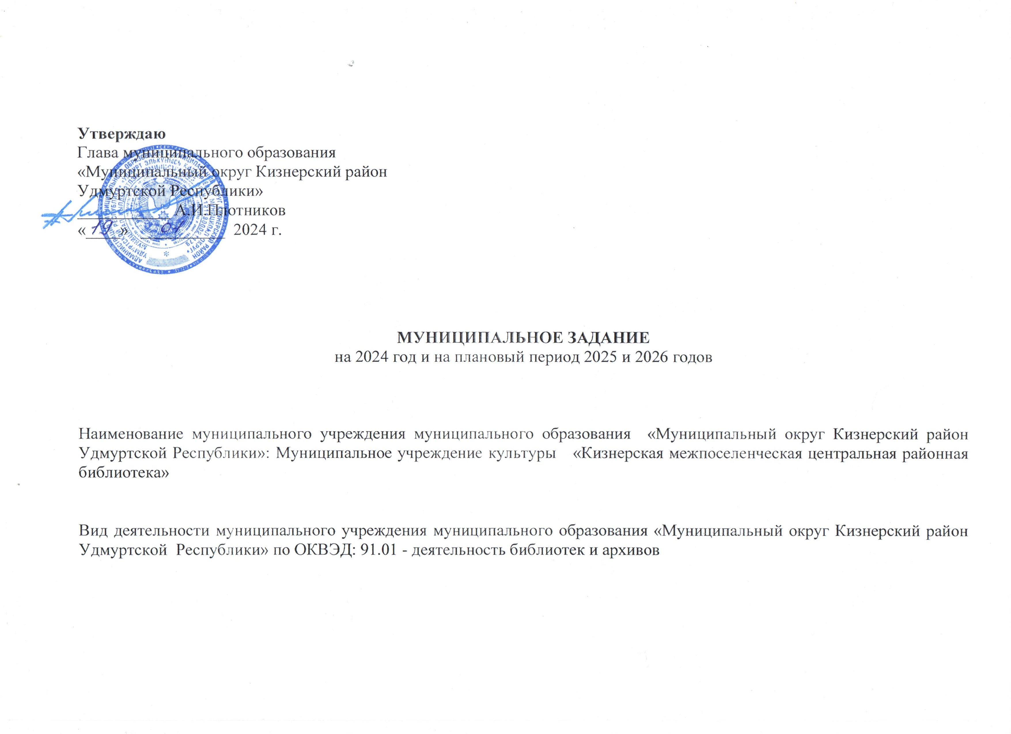

**Часть 1. Сведения об оказываемых муниципальных услугах**

**Раздел I**

1. Наименование муниципальной услуги:Библиотечное, библиографическое и информационное обслуживание пользователей библиотеки.

2.Уникальный номер реестровой записи Общероссийского базового (отраслевого) перечня (классификатора) государственных и муниципальных услуг, оказываемых физическим лицам:910100О.99.0.ББ83АА00000

3. Категории потребителей муниципальной услуги: физические лица.

4. Содержание муниципальной услуги: Все виды библиотечного обслуживания:с учетом всех форм

5. Показатели, характеризующие объем и (или) качество муниципальной услуги:

5.1. Показатели, характеризующие качество муниципальной услуги:

|  |  |  |  |  |  |  |  |  |
| --- | --- | --- | --- | --- | --- | --- | --- | --- |
| **Содержание муниципальной услуги** | **Условия (формы) оказания муниципальной услуги** | **Показатель качества муниципальной услуги** | | **Значение показателя качества муниципальной услуги** | | | **Допустимые (возможные) отклонения от установленных значений показателей качества муниципальной услуги** | |
| **Наименование** | **Единица измерения** | **2024 год**  **(очередной финансовый год)** | **2025год**  **(1-й год**  **планового периода)** | **2026год**  **(2-й год**  **планового периода)** | **Единица измерения** | **Значение** |
| 5.1.1. | В стационарных условиях | Динамика посещений пользователей библиотеки (реальных и удаленных) по сравнению с предыдущим годом | Процент | 20,25 % | 28,85 % | 11,24% | Процент | Не более 5% |

5.2. Показатели, характеризующие объем(содержание) муниципальной услуги:

|  |  |  |  |  |  |  |  |  |
| --- | --- | --- | --- | --- | --- | --- | --- | --- |
| **Содержание муниципальной услуги** | **Условия (формы) оказания муниципальной услуги** | **Показатель качества муниципальной услуги** | | **Значение показателя качества муниципальной услуги** | | | **Допустимые (возможные) отклонения от установленных значений показателей объёма муниципальной услуги** | |
| **Наименование** | **Единица измерения** | **2024 год**  **(очередной финансовый год)** | **2025год**  **(1-й год**  **планового периода)** | **2026год**  **(2-й год**  **планового периода)** | **Единица измерения** | **Значение** |
| 5.2.1. | В стационарных условиях | Количество  посещений | Единица | 123300 | 148300 | 160700 | Процент | Не более 5% |

6. Цены (тарифы) на оплату муниципальной услуги физическими или юридическими лицами (если законодательством Российской Федерации предусмотрено их оказание на платной основе): услуга бесплатная.

7. Порядок оказания муниципальной услуги.

7.1. Нормативные правовые акты, регулирующие порядок оказания муниципальной услуги:

|  |  |  |  |  |
| --- | --- | --- | --- | --- |
| **Нормативный правовой акт** | | | | |
| **вид** | **принявший орган** | **дата** | **номер** | **наименование** |
| Федеральный закон | Государственная Дума Российской Федерации | 29.12.1994г. | 78-ФЗ | «О библиотечном деле» |

7.2. Порядок информирования потенциальных потребителей муниципальной услуги:

|  |  |  |
| --- | --- | --- |
| **Способ  информирования** | **Состав размещаемой информации** | **Частота обновления  информации** |
| 1. В местах предоставления услуги | Вид и наименование учреждения; учредителя; юридический адрес учреждения; правила пользования библиотекой; информация об отделах и предоставляемых услугах; график (режим) работы, номера телефонов, адреса Интернет–сайта и электронной почты учреждения; план проведения культурно-массовых мероприятий, другая дополнительная информация | По мере необходимости |
| Посредством телефонной и электронной связи | Сообщается дата, время, место проведения, наименование мероприятия, краткое содержание | По мере необходимости |
| На официальном сайте библиотеки и информационных порталах | Электронные копии учредительных документов библиотеки, муниципальное задание на оказание услуг (выполнение работ).  Анонсы проводимых мероприятий; информация о новых изданиях, новых услугах библиотеки и т.д. | По мере внесения изменений |
| В печатных средствах массовой информации | Указывается дата, время, место проведения, наименование мероприятия, краткое содержание | Размещается за неделю до мероприятия |

**Раздел II**

1. Наименование муниципальной услуги:Библиотечное, библиографическое и информационное обслуживание пользователей библиотеки.

2.Уникальный номер реестровой записи Общероссийского базового (отраслевого) перечня (классификатора) государственных и муниципальных услуг, оказываемых физическим лицам:**910100О.99.0.ББ83АА01000**

3. Категории потребителей муниципальной услуги:физические лица

4. Содержание муниципальной услуги:Все виды библиотечного обслуживания:с учетом всех форм

5. Показатели, характеризующие объем и (или) качество муниципальной услуги:

5.1. Показатели, характеризующие качество муниципальной услуги:

|  |  |  |  |  |  |  |  |  |
| --- | --- | --- | --- | --- | --- | --- | --- | --- |
| **Содержание муниципальной услуги** | **Условия (формы) оказания муниципальной услуги** | **Показатель качества муниципальной услуги** | | **Значение показателя качества муниципальной услуги** | | | **Допустимые (возможные) отклонения от установленных значений показателей качества муниципальной услуги** | |
| **Наименование** | **Единица измерения** | **2024 год**  **(очередной финансовый год)** | **2025 год**  **(1-й год**  **планового периода)** | **2026 год**  **(2-й год**  **планового периода)** | **Единица измерения** | **Значение** |
| 5.1.1. | Вне стационара | Динамика посещений пользователей библиотеки по сравнению с предыдущим годом | Процент | 20,25 % | 28,85% | 11,24 % | Процент | Не более 5% |

5.2. Показатели, характеризующие объеммуниципальной услуги:

|  |  |  |  |  |  |  |  |  |
| --- | --- | --- | --- | --- | --- | --- | --- | --- |
| **Содержание муниципальной услуги** | **Условия (формы) оказания муниципальной услуги** | **Показатель качества муниципальной услуги** | | **Значение показателя качества муниципальной услуги** | | | **Допустимые (возможные) отклонения от установленных значений показателей объёма муниципальной услуги** | |
| **Наименование** | **Единица измерения** | **2024 год**  **(очередной финансовый год)** | **2025 год**  **(1-й год**  **планового периода)** | **2026 год**  **(2-й год**  **планового периода)** | **Единица измерения** | **Значение** |
| 5.2.1. | Вне стационара | Количество  посещений | Единица | 56000 | 83500 | 95900 | Процент | Не более 5% |

6. Цены (тарифы) на оплату муниципальной услуги физическими или юридическими лицами (если законодательством Российской Федерации предусмотрено их оказание на платной основе): услуга бесплатная.

7. Порядок оказания муниципальной услуги.

7.1. Нормативные правовые акты, регулирующие порядок оказания муниципальной услуги:

|  |  |  |  |  |
| --- | --- | --- | --- | --- |
| **Нормативный правовой акт** | | | | |
| **вид** | **принявший орган** | **дата** | **номер** | **наименование** |
| Федеральный закон | Государственная Дума Российской Федерации | 29.12.1994г. | 78-ФЗ | «О библиотечном деле» |

7.2. Порядок информирования потенциальных потребителей муниципальной услуги:

|  |  |  |
| --- | --- | --- |
| **Способ  информирования** | **Состав размещаемой информации** | **Частота обновления  информации** |
| 1. В местах предоставления услуги | Вид и наименование учреждения; учредителя; юридический адрес учреждения; правила пользования библиотекой; информация об отделах и предоставляемых услугах; график (режим) работы, номера телефонов, адреса Интернет–сайта и электронной почты учреждения; план проведения культурно-массовых мероприятий, другая дополнительная информация | По мере необходимости |
| Посредством телефонной и электронной связи | Сообщается дата, время, место проведения, наименование мероприятия, краткое содержание | По мере необходимости |
| На официальном сайте библиотеки и информационных порталах | Электронные копии учредительных документов библиотеки, муниципальное задание на оказание услуг (выполнение работ).  Анонсы проводимых мероприятий; информация о новых изданиях, новых услугах библиотеки и т.д. | По мере внесения изменений |
| В печатных средствах массовой информации | Указывается дата, время, место проведения, наименование мероприятия, краткое содержание | Размещается за неделю до мероприятия |

**Раздел III**

1.Наименование муниципальной услуги:Библиотечное, библиографическое и информационное обслуживание пользователей библиотеки.

2.Уникальный номер реестровой записи Общероссийского базового (отраслевого) перечня (классификатора) государственных и муниципальных услуг, оказываемых физическим лицам:910100О.99.0.ББ83АА02000

3.Категории потребителей муниципальной услуги:физические лица.

4.Содержание муниципальной услуги:Все виды библиотечного обслуживания: с учетом всех форм.

5. Показатели, характеризующие объем и (или) качество муниципальной услуги:

5.1.Показатели, характеризующие качество муниципальной услуги:

|  |  |  |  |  |  |  |  |  |
| --- | --- | --- | --- | --- | --- | --- | --- | --- |
| **Содержание муниципальной услуги** | **Условия (формы) оказания муниципальной услуги** | **Показатель качества муниципальной услуги** | | **Значение показателя качества муниципальной услуги** | | | **Допустимые (возможные) отклонения от установленных значений показателей качества муниципальной услуги** | |
| **Наименование** | **Единица измерения** | **2024 год**  **(очередной финансовый год)** | **2025 год**  **(1-й год**  **планового периода)** | **2026 год**  **(2-й год**  **планового периода)** | **Единица измерения** | **Значение** |
| 5.1.1. | Удалённо через сеть Интернет | Динамика посещений пользователей библиотеки (реальных и удаленных) по сравнению с предыдущим годом | Процент | 20,25 % | 28,85 % | 11,24 % | Процент | Не более 5% |

5.2. Показатели, характеризующие объеммуниципальной услуги:

|  |  |  |  |  |  |  |  |  |
| --- | --- | --- | --- | --- | --- | --- | --- | --- |
| **Содержание муниципальной услуги** | **Условия (формы) оказания муниципальной услуги** | **Показатель качества муниципальной услуги** | | **Значение показателя качества муниципальной услуги** | | | **Допустимые (возможные) отклонения от установленных значений показателей объёма муниципальной услуги** | |
| **Наименование** | **Единица измерения** | **2024 год**  **(очередной финансовый год)** | **2025год**  **(1-й год**  **планового периода)** | **2026год**  **(2-й год**  **планового периода)** | **Единица измерения** | **Значение** |
| 5.2.1. | Удалённо через сеть Интернет | Количество  посещений | Единица | 20 000 | 25000 | 29000 | Процент | Не более 5% |

6. Цены (тарифы) на оплату муниципальной услуги физическими или юридическими лицами (если законодательством Российской Федерации предусмотрено их оказание на платной основе): услуга бесплатная.

7. Порядок оказания муниципальной услуги.

7.1.Нормативные правовые акты, регулирующие порядок оказания муниципальной услуги:

|  |  |  |  |  |
| --- | --- | --- | --- | --- |
| **Нормативный правовой акт** | | | | |
| **вид** | **принявший орган** | **дата** | **номер** | **наименование** |
| Федеральный закон | Государственная Дума Российской Федерации | 29.12.1994г. | 78-ФЗ | «О библиотечном деле» |

7.2.Порядок информирования потенциальных потребителей муниципальной услуги:

|  |  |  |
| --- | --- | --- |
| **Способ  информирования** | **Состав размещаемой информации** | **Частота обновления  информации** |
| В местах предоставления услуги | Вид и наименование учреждения; учредителя; юридический адрес учреждения; правила пользования библиотекой; информация об отделах и предоставляемых услугах; график (режим) работы, номера телефонов, адреса Интернет–сайта и электронной почты учреждения; план проведения культурно-массовых мероприятий, другая дополнительная информация | По мере необходимости |
| Посредством телефонной и электронной связи | Сообщается дата, время, место проведения, наименование мероприятия, краткое содержание | По мере необходимости |
| На официальном сайте библиотеки и информационных порталах | Электронные копии учредительных документов библиотеки, муниципальное задание на оказание услуг (выполнение работ). Анонсы проводимых мероприятий; информация о новых изданиях, новых услугах библиотеки и т.д. | По мере внесения изменений |
| В печатных средствах массовой информации | Указывается дата, время, место проведения, наименование мероприятия, краткое содержание | Размещается за неделю до мероприятия |

**ЧАСТЬ 2. Сведения о выполняемых муниципальных работах**

**Раздел I.**

1. Наименование муниципальной работы:Формирование, учёт, изучение, обеспечение физического сохранения и безопасности фондов библиотек, включая оцифровку фондов.

2.Уникальный номер из Регионального перечня (классификатора) государственных (муниципальных) услуг и работ:910111.Р.19.1.8А400001000

3. Категории потребителей муниципальной работы: в интересах общества.

4.Содержание муниципальной работы:Формирование, учёт, изучение, обеспечение физического сохранения и безопасности фондов библиотек, включая оцифровку фондов.

5. Показатели, характеризующие объем и (или) качество муниципальной работы:

5.1. Показатели, характеризующие качество муниципальной работы: отсутствуют.

5.2 Показатели, характеризующие объем муниципальной работы:

|  |  |  |  |  |  |  |  |  |
| --- | --- | --- | --- | --- | --- | --- | --- | --- |
| **Содержание муниципальной работы** | **Условия (формы) оказания муниципальной работы** | **Показатель качества муниципальной работы** | | **Значение показателя качества муниципальной работы** | | | **Допустимые (возможные) отклонения от установленных значений показателей объёма муниципальной работы** | |
| **Наименование** | **Единица измерения** | **2024 год**  **(очередной финансовый год)** | **2025 год**  **(1-й год**  **планового периода)** | **2026 год**  **(2-й год**  **планового периода)** | **Единица измерения** | **Значение** |
| 5.2.1. | В стационарных условиях | Количество  документов | Единица | 86000 | 84000 | 84000 | Процент | Не более 5% |

6. Цены (тарифы) на оплату муниципальной работы физическими или юридическими лицами (если законодательством Российской Федерации предусмотрено их оказание на платной основе): работа бесплатная.

**Часть 3. Прочие сведения о муниципальном задании**

1. Условия и порядок досрочного прекращения выполнения муниципального задания:

-ликвидация или реорганизация муниципального учреждения;

-невыполнение учреждением установленных в муниципальном задании условий выполнения муниципального задания;

-исключение муниципальной услуги или работы из Общероссийскогобазового (отраслевого) перечня (классификатора) государственных и муниципальных услуг, оказываемых физическим лицам или Регионального перечня муниципальных услуг и работ;

-иные основания, предусмотренные правовыми актами Российской Федерации, правовыми актами Удмуртской Республики.

2. Иная информация, необходимая для выполнения (контроля за выполнением) муниципального задания (в том числе условия и порядок внесения изменений в муниципальное задание).

Порядок и условия внесения изменений в муниципальное задание устанавливается постановлением Администрации муниципального образования «Муниципальный округ Кизнерский район Удмуртской Республики» от 31 октября 2022 года. №912 «О Порядке формирования и финансового обеспечения выполнения муниципального задания на оказание муниципальных услуг (выполнение работ) в отношении муниципальных учреждений муниципального образования «Муниципальный округ Кизнерский район Удмуртской Республики».

В случае внесения изменений в показатели муниципального задания формируется новое муниципальное задание (с учётом внесенных изменений), ранее утвержденное муниципальное задание утрачивает силу. При невыполнениипоказателей, характеризующих объём и (или) качество муниципальной работы, предусмотренных муниципальным заданием, сумма субсидии сокращается, и последующие перечисления субсидии осуществляются с учётом производственного сокращения. Размер сокращения должен быть пропорционален невыполнению показателей, характеризующих объём и (или) качество муниципальной работы, предусмотренных муниципальным заданием, либо нормативным затратам на выполнение работы. В этом случае вносятся изменения в муниципальное задание.

Муниципальное задание размещается на официальном сайте bus.gov.ru в течение 5 рабочих дней, следующих за днём его утверждения, в соответствии с приказом Министерства финансов Российской Федерации 21 июля 2011 года №86 н «Об утверждении порядка предоставления информации государственным (муниципальным) учреждением, её размещения на официальном сайте в сети Интернет и ведения указанного сайта».

3.Порядок контроля за выполнением муниципального задания:

3.1.Правовой акт, устанавливающий порядок осуществления контроля за выполнением муниципального задания - постановление Администрации муниципального образования «Муниципальный округ Кизнерский район Удмуртской Республики», от 31 октября 2022 года № 912 «О Порядке формирования и финансового обеспечения выполнения муниципального задания на оказание муниципальных услуг (выполнение работ) в отношении муниципальных учреждений муниципального образования «Муниципальный округ Кизнерский район Удмуртской Республики».

